附件：使用方法
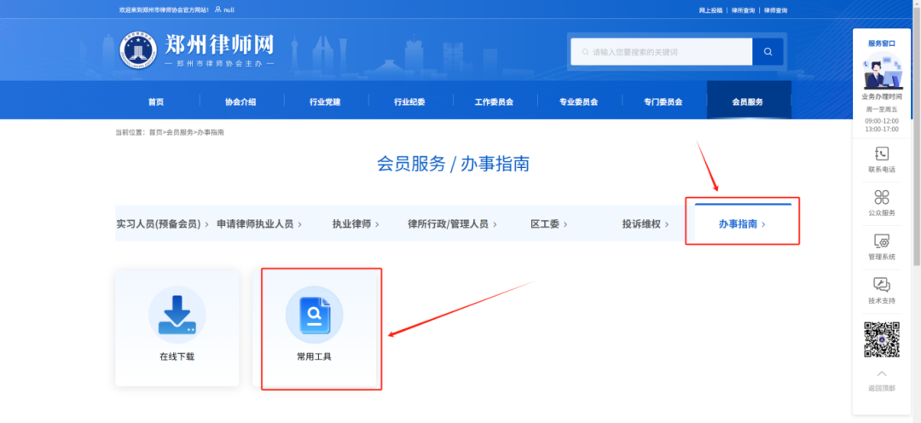
1.登录郑州律师网（http://zzla.org.cn），点击网站 “会员服务”-“办事指南”-“常用工具”-“法信”，进入登录界面，正确输入用户名和密码即可访问（无需注册）；
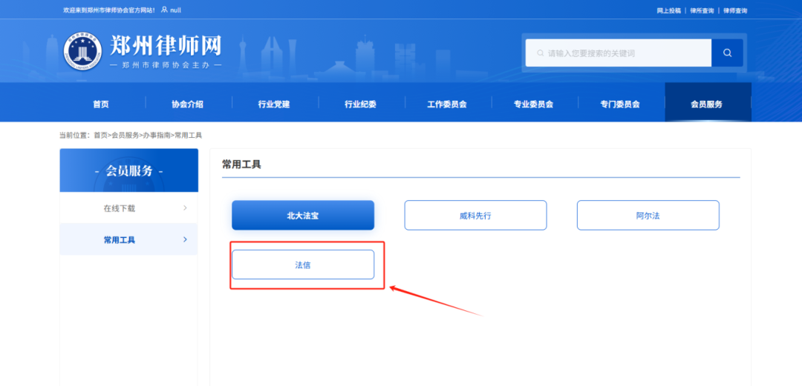


2.“法信”APP及“法信”微信小程序也可作为移动端访问使用(其中小程序使用方法为微信搜索栏搜索“法信”,选择“法信”小程序，点击后进入小程序，在登录页面输入账号密码，即可使用“法信”）；

“法信”APP


“法信”小程序

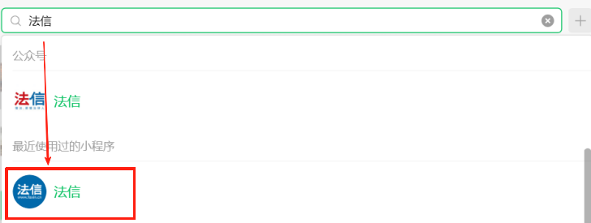

“法信”小程序首页

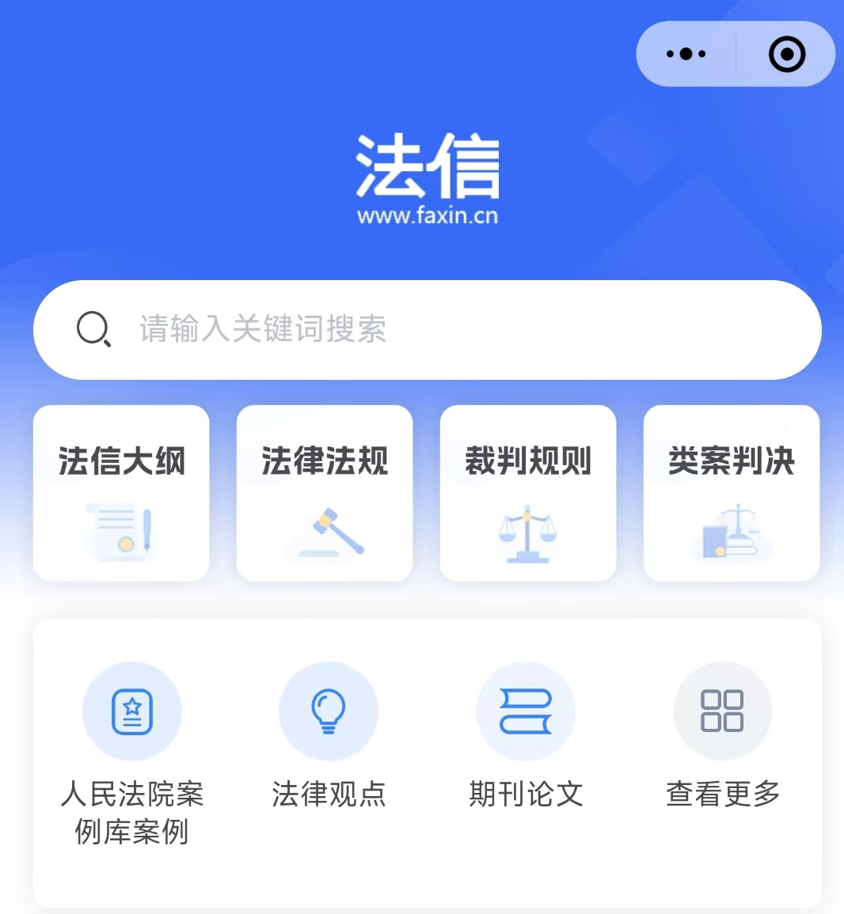

3.用户名为：zzlx+律师执业证号后6位（例如：zzlx123456），初始密码为：本人手机号码后6位，建议首次登录后及时修改密码；
4.“法信”平台与郑州市律师协会实时对接更新，每月为新执业律师及新转入的律师开通账号；
5.如无法登录，请认真核实执业证号、登录密码是否准确，并及时与郑州市律师协会秘书处联系；
6.使用权限：我市律师使用权限为“法信平台”部分权限包括：类案检索库、法律法规库、裁判规则库、人民法院案例库等10个子库。
7.使用说明及技巧，请登录“法信”平台点击“使用帮助”浏览。

